Ejercicios animaciones

- Realizar un reloj

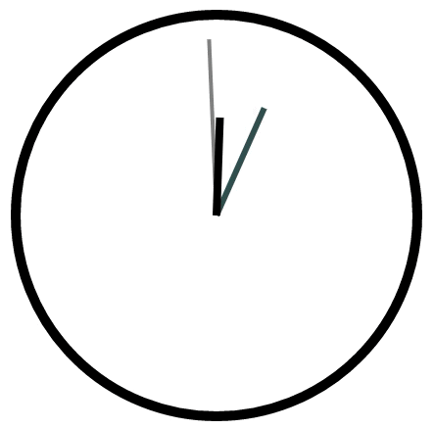
2. Crear una animación que transforme un cuadrado en círculo en 4 etapas redondeando cada vez una esquina, rotándolo y cambiándolo de color.

